如何开发移动端页面

前言
现在，移动互联网大热，我们公司也有越来越多的移动互联网产品，而其中很多产品都是使用native code+web HTML技术架构来开发的。native code为HTML提供运行环境，并以Javascript接口为HTML提供本地功能接口（如访问文件系统、打开摄像头、读取通讯录等等）。当从头开发一个App时，通常有以下几个步骤：
- 在Eclipse中新建一个Android工程（iphone开发类似），工程完整文件夹通常由技术中心提供（已引入必要的java文件、jar包、配置文件等）。
- 修改工程名称、包路径、类名、配置文件等，使此工程变成你们自己的工程。
- 在www文件下开发html、js和css，完成相应的业务功能，html通常放置在/www/pages/中,js和css通常放置在/www/resources/中。
本文所讨论的内容只限于以上步骤中的第3步，前两步骤的相关问题以及本地功能的接口调用不在本文讨论的范围内。

背景
如果你正在进行移动端页面开发，那么无论你喜欢或不喜欢，你已经是一个前端工程师了。熟悉甚至精通HTML、Javascript和CSS对于开发一个优秀的App是必不可少的，三者缺一不可。如果你说“我是一名程序员，CSS是美工活，我不会”，那现在就开始学习CSS吧，使用CSS是一名前端工程师的必备技能，了解和熟悉CSS对于高效开发HTML和Javascript是大有帮助的。
我们选用jQuery和jQuery mobile作为开发最基础的框架，jQuery用于操作DOM和ajax调用等，jQuery mobile用于管理页面之间的导航以及提供UI组件等。在写这篇文章时，框架使用的jQuery版本是1.6.1，jQuery mobile版本是1.0 b1。熟悉jQuery，尤其是jQuery选择器，对于开发有极大帮助。jQuery mobile提供的UI组件，使用起来非常方便，若开发一个功能和用户交互比较简单、对用户界面要求不多的应用，使用这些UI组件，开发可以非常的快速，但由于其样式和交互的局限性，往往不能适应移动互联网产品的需求（UIUE的设计人员可能会设计出很美观的界面和很炫目的交互），所以这些UI组件使用的不多。关于jQuery和jQuery mobile的UI组件，请参考文档，本文不会再讨论，下文会涉及到jQuery mobile管理页面之间的导航的内容。
除了使用以上两个开源框架外，我们也提供了一些框架和组件，这些是我们在开发App或者支撑开发的过程中总结提炼出来的。具体到每个组件，我们都进行了封装，有的以类的方式提供，有的以函数方式提供，有的以html片段的方式提供，不同的方式有着不同的扩展性，宗旨是尽量方便开发人员调用并且提供方法满足未知的需求。有的组件以js+css文件提供，有的被包含在mobile-commom.js中，有的需要开发人员拷贝demo中的代码段。每个组件都尽量提供demo和使用说明文档，所以每个组件如何使用，本文不再赘述，请参考demo和使用说明文档。本文重点讨论如何组合这些组件，开发完整的功能页面。

第一个页面
- 先搭建页面框架代码，如下图所示（为了文档的美观和可读性，代码以图片方式贴出，若需要复制代码，请从demo中复制）。
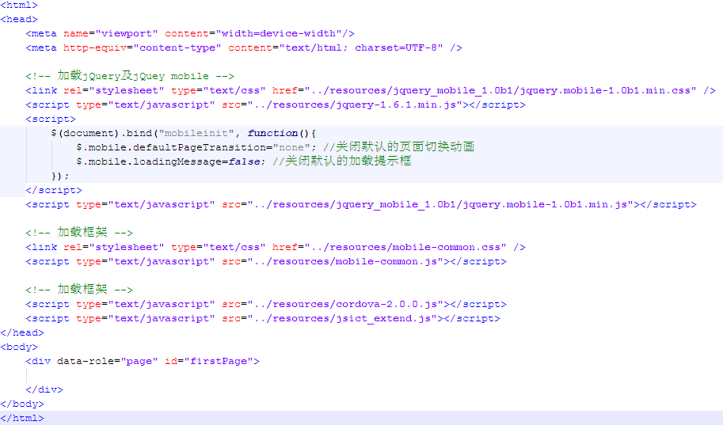
解释：和普通html页面一样，<html>、<head>和<body>标签都是必不可少的。

- <head>标签中先引入两个<meta>标签：
解释：这两个<meta>标签分别控制viewport的尺寸和页面的编码。

- 然后引入jQuery和jQuery mobile框架，要注意引入的顺序：
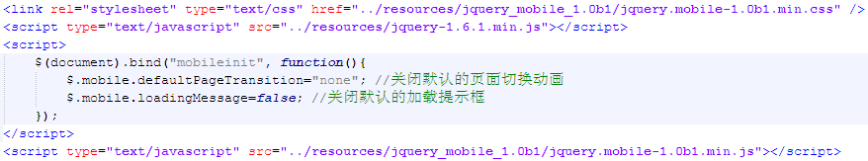
解释：若要对jQuery mobile进行配置，需要在引入jQuery之后，引入jQuery mobile之前进行配置，更多的配置项请参考手册。

- 接着需要引入技术中心提供的框架代码：
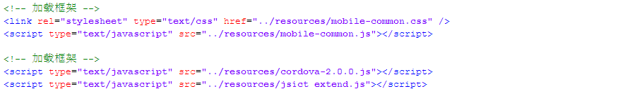解释：mobile-common.css和mobile-common.js提供页面开发中常用的组件、方法等，cordova.js（phonegap.js）和jsict_extend.js提供调用本地功能的接口。

- 最后引入项目中需要的其他的css和js文件以及你自己的javascript代码：
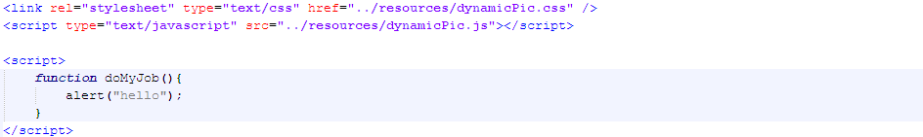

- 在<body>标签中，我们需要构建一个 <div>，其属性data-role="page"，如下：
解释：jQuery mobile以这样的<div>来标识一个页面单元。虽然可以在一个html文件中添加多个<div data-role="page">，但我们建议一个html文件对应一个<div data-role="page">。除了为实现特殊的效果，其他所有的html代码都写在这样的<div>中。

接下来你可能会通过javascript来完成各种功能，这些js代码可以写在上面第5项所指示的位置。但是在<script>标签之间的语句，函数定义（不执行函数体），事件绑定等，都是在<div data-role="page">载入前执行的。当然你也可以在ready和loaded事件响应中执行语句，但仍然满足不了一些需求，并且ready事件和loaded事件只有在第一个html加载时会被触发一次，将来跳转到其他的html时ready和loaded事件不会再被触发。jQuery mobile为<div data-role="page">扩展了四个事件：pagebeforecreate、pagecreate、pagebeforeshow和pageshow。可以用如下代码来绑定事件：
要解释着四个事件，就不得不说一下jQuery mobile的页面管理机制。jQuery mobile将<div data-role="page">代码片段载入到DOM树后，需要这个<div>进行配置和渲染，配置和渲染前触发pagebeforecreate事件，配置和渲染完成后触发pagecreate事件，然后要显示这个<div>，显示前触发pagebeforeshow事件，显示完成后触发pageshow事件。pagebeforecreate和pagecreate事件只会被触发一次，而pagebeforeshow和pageshow事件会被触发多次。这一点很重要，下面来解释。当加载第一个html时，浏览器会构建一棵DOM树，第一个页面中<div data-role="page">会依次触发上述四个事件。如果使用超链接或者$.mobile.changePage方法跳转到其他html，不会清空当前DOM树，而是从目标html中截取<div data-role="page">片段添加到当前DOM树，然后再依次触发上述四个事件，以后的情况都是如此。所以DOM树会不断增大，所有之前定义的变量、函数、样式等都会一直存在。如果目标html之前已经加载过（回退到上一个页面也属于这种情况），那不会再去截取目标html中的<div data-role="page">，而是直接将DOM树中<div data-role="page">显示出来即可，由于之前已经配置和渲染过，所以不会触发pagebeforecreate和pagecreate，但仍然会触发pagebeforeshow和pageshow事件。

在第一个页面中常常需要读写本地系统配置等，这就需要调用本地功能接口。所有的本地功能接口调用都必须在deviceready事件触发后，所以请看下面代码：
本地功能接口调用必须写在onDeviceReady函数及之后执行的函数中。

第一个页面通常进行初始化的工作，这些工作需要耗费一些时间，所以页面常常只呈现一张精美图片和一个加载提示。待初始化完成后，跳转到下一个页面即可。代码非常简单：
效果图如下：


功能页面
接下来，我们需要将产品的功能展示给用户了。和第一个页面一样，先要搭建页面框架代码，如下图所示：
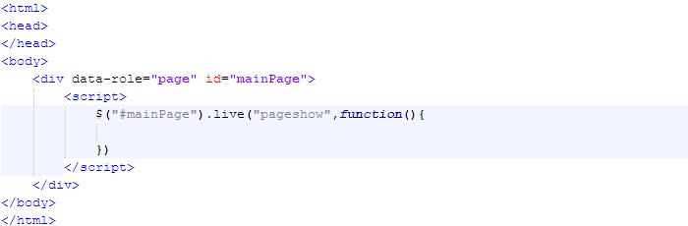
看出有什么不同了吗？<head>标签中没有引用任何js和css文件。前面我们介绍过，从一个页面跳转到另一个页面时，DOM树不会被替换，而是截取目标页面中的<div data-role="page">片段添加到当前DOM树。所以<div data-role="page">之外的任何代码都是没有意义的，这里<head>标签中即使引用js和css文件也是无效的。所有的js、css文件引用尽量放在第一个页面或者<div data-role="page">中。需要再次强调的是，DOM不会被清空，之前页面定义的所有js全局变量、函数、css样式甚至是<div>的id，都会被保留，所以请不要重复定义全局变量、函数、样式和id。

以后的工作，如果用一句话概括就是：根据设计需求，完成编码。

现在我们得到一张设计图，需要我们将首页面做成下面的样子：


设计将页面分成了三个部分：头部标题、底部导航栏、中间的内容部分（之所以将滚动图片和列表都归为中间部分，是因为设计需要可以滚动中间部分的内容）。大部分的页面也都是这么划分的。因此我们在<div data-role="page">中添加以下代码：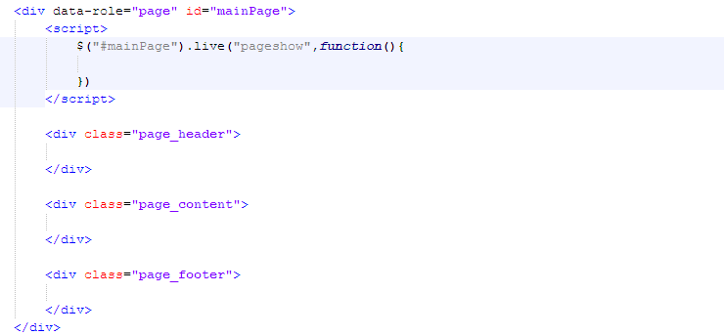

在<div class="page_header">添加标题，按钮等：
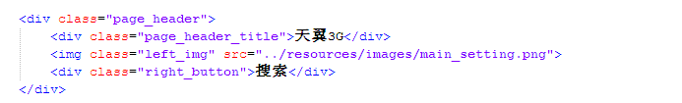按钮有left_img、right_img、left_button和right_button四种可以选择，用以确定位置。效果图如下：


在<div class="page_footer">添加导航条，由于导航条设计比较多样，难以对各种样式、各种交互进行统一封装，所以我们只提供最简的html片段，以方便开发人员进行任意的修改。最简单的导航条代码如下：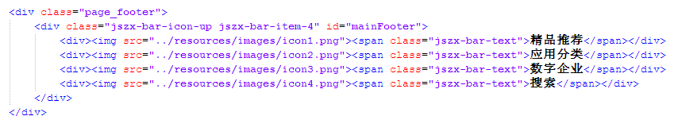
jszx-bar-icon-up表明每一项中的图片在文字上方，还有jszx-bar-icon-left（图片在文字左边）和jszx-bar-icon-none（没有图片）可以选择。jszx-bar-item-4表明导航条中有4项，可以选择的范围是1~5。效果图如下：


通常选中的某个导航按钮应该区别与其他项，我们默认为第一项添加选中样式，代码如下：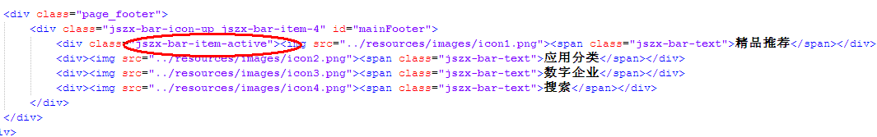
效果图如下：


有时你可能需要每项之间有分割线，代码如下：
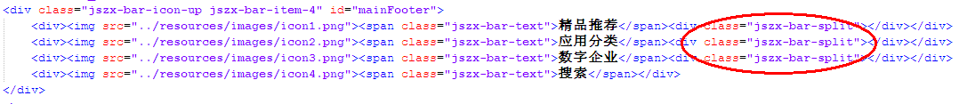
效果图如下：


接着你需要为导航条响应点击事件，代码如下：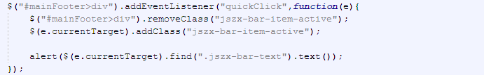
代码很简单，去除已有的jszx-bar-item-active样式，为当前被点击项添加jszx-bar-item-active样式，告诉用户当前点击的是哪一项。

<div class="page_content">中的内容需要滚动，所以添加如下html片段：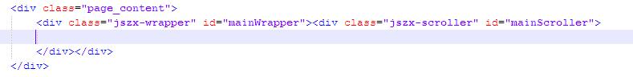
在对滚动组件进行初始化，由于初始化工作只需要做一次，可以放在用全局变量进行控制。代码如下：
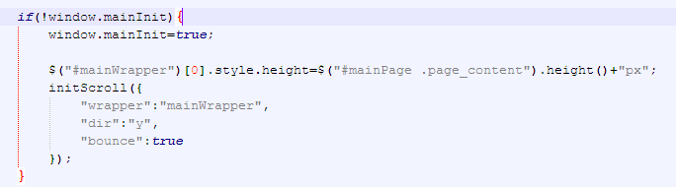
也许你会问为什么不将这段代码放在pagecreate事件中，这样不需要全局变量，也可以保证初始化只进行一次。因为在页面未显示时，.height()方法取值为0，所以必须在pageshow以后才可以进行初始化。

先添加动态图册组件（焦点图、广告等），在页面中添加<div>容器：
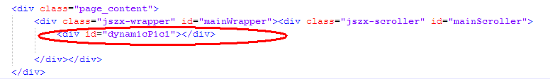
初始化代码同样由全局变量控制，只运行一次，如下：
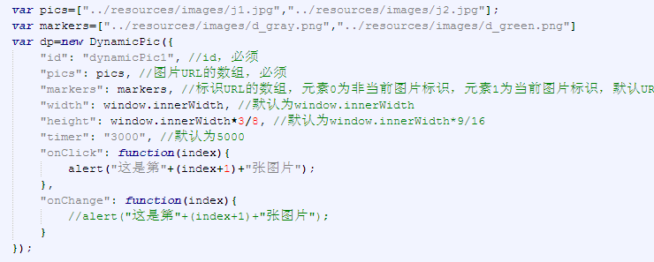

最后添加列表，同样需要在页面中添加<div>容器：
创建列表行需要使用createListRow方法，代码如下：
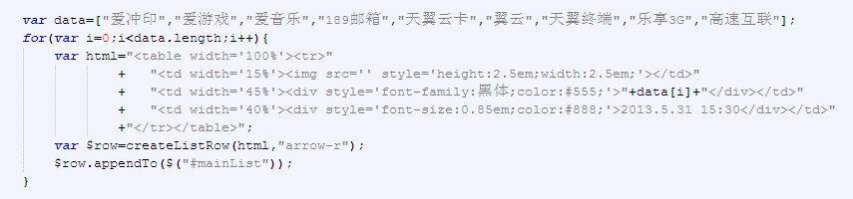假设data是通过ajax从服务器获取来的数据，列表行需要循环读取data数据并且调用createListRow的方法来创建。你可以将每条数据中的不同字段（demo中data是一维数组，实际情况下，data可能是个对象数组或多维数组，每条数据有多个字段），利用<table>或者<div>进行排版，添加适合的样式style或者class。效果图如下：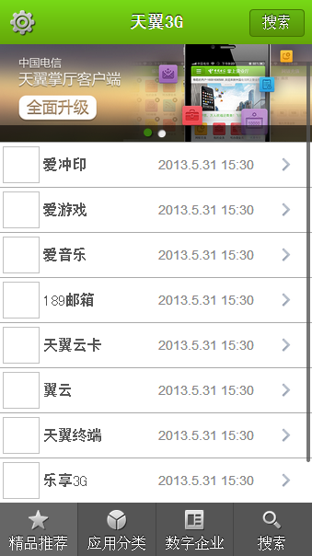

这样，首页面就完成了。可以看到整个开发过程还是比较简单的，由于页面元素都是已有的组件，所以只需要组合这些组件就可以了。每一个组件都有自己的demo和使用手册，个性化的修改可以参照这些demo和使用手册。我们已经封装了部分常用的组件供各个项目使用。将来也会继续扩充我们的组件库。

总结一下，读到这里，你应该了解：
- native code+web HTML技术架构来开发app是怎么一回事；
- web HTML开发使用了哪些框架；
- jQuery mobile是怎么一回事；
- 如何搭建页面框架；
- html和javascript代码应该写在什么地方；
- 如何利用几个组件来“组装”成一个页面；
如果你对以上提到的几个问题还有疑问，你可能还需要仔细阅读相关文档和以上的内容。如果你觉得已经入门或者可以上手开发了，那继续来完善首页面吧，因为之前只是按照设计“画”出了这个页面，它离实际可运行还有以下几个工作：
- 为顶部标题栏按钮添加事件响应；
- 修改底部导航样式，使它更加美观；
- 完善底部导航事件响应函数，点击每一项都可以切换到正确的页面；
- 向服务器获取真实的列表数据，然后排版、美化、添加事件响应等；
- 向服务器获取真实的焦点图数据；
- 也许你的首页面会有更加复杂的交互，将它们添加进来；
完成了以上的步骤，首页面的开发才能基本完成。

关于调试
上面开发完成的html页面可以在手机上运行，但为了调试方便，开发的过程中我们也常常用PC浏览器直接打开html页面运行调试。使用PC浏览器调试有以下几个注意点：
- 如果页面中调用了手机本地功能接口，无法在PC浏览器上运行；
- 使用webkit内核浏览器调试，如chrome或者safari，不要用IE调试；
- chrome的开发者工具非常强大，对于提高开发效率，解决问题大有帮助；
- 如果用chrome进行调试，由于chrome本身的安全机制，$.mobile.changePage方法和超链接跳转页面都不起作用。解决方法：新建chrome快捷方式=》右击=》选择属性=》在“目标（T）”中的内容修改成"C:\Documents and Settings\Administrator\Local Settings\Application Data\Google\Chrome\Application\chrome.exe" --allow-file-access-from-files=》确认=》打开此快捷方式，拖入页面即可；

